NOT KONTROL ÇİZELGESİ
K12NET te bir ders için veya tüm dersler için girilen sınav türlerini ve notları görebilmeniz için “Not Kontrol Çizelgesi” ni kullanmalısınız. Bu e-okuldaki “Öğretmen Not Çizelgesi” ile aynı rapordur. K12NET’ten basmak isteyen kullanıcılarımız için tasarlanmıştır. Not Kontrol Çizelgesini almak için Okul ana modülü altında bulunan “Dersler” yazısına tıklayınız.
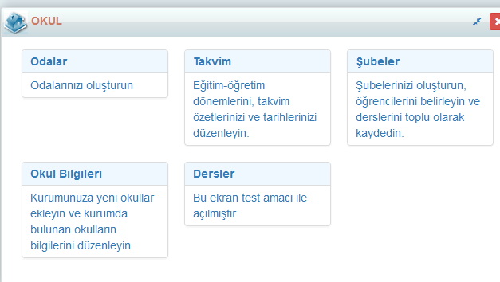
Not Kontrol Çizelgesini tüm dersler için alabildiğiniz gibi tek ders içinde alabilirsiniz.
Tüm dersler için Not Kontrol Çizelgesi almak için Dersler ekranının sağ üst köşesinde bulunan (İşlemler) butonuna basmalısınız.
Tek bir ders için Not Kontrol Çizelgesi almak için ders isminin yazılı olduğu satır da bulunan (İşlemler) butonuna basmalısınız.
Uyarı: Her derse ait çizelge ayrı sayfalarda çıkmaktadır. Önerimiz bir şube ya da kurs filtresini mutlaka eklemenizdir.
Açılan İşlem Seçim Penceresinden Not Kontrol Çizelgesi linkine tıklayınız.
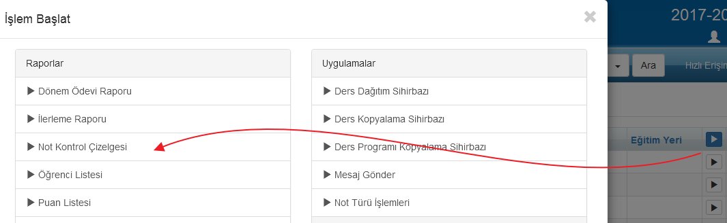

Not Kontrol Çizelgesinde 4 farklı alanımız bulunmaktadır. Bunları inceleyelim;
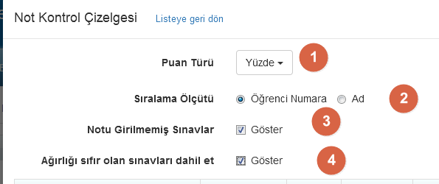
1: Almak istediğiniz Not Kontrol Çizelgesini Puan Türü alnından yüzde not, yüzde ya da puan seçerek alabilirsiniz.
NOT: Puan Türü Dersler ekranında yer alan Not Türlerinizden yansımaktadır. Özellikle Türkiye okulları Not ve Puan kullanmaktadır.

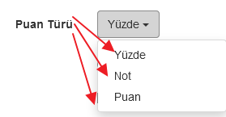
2: Not Kontrol Çizelgesini isterseniz Öğrencilerinizin Adına göre, isterseniz Numarasına göre alabilirsiniz.
3: Notu Girilmemiş Sınavları göster işaretli ise almış olduğunuz Not Kontrol Çizelgesinde notu girilmiş sınavları ve girilmemiş sınavları görebilirsiniz.
4: Eğer ağırlığı sıfır olan sınavlarında notlarını Not Kontrol Çizelgesinde görmek istiyorsak Ağırlığı sıfır olan sınavları dâhil et işaretli olmalıdır.
5. Sınıflar Seçmeli Yabancı Dil Dersi için örneği inceleyelim;
Yabancı Dil dersi için Puan bazında, ve Notu Girilmemiş Sınavları da gösteren bir Not Kontrol Çizelgesi oluşturalım.
İstenilen kriterler belirlendikten sonra “Başla” butonuna basınız.
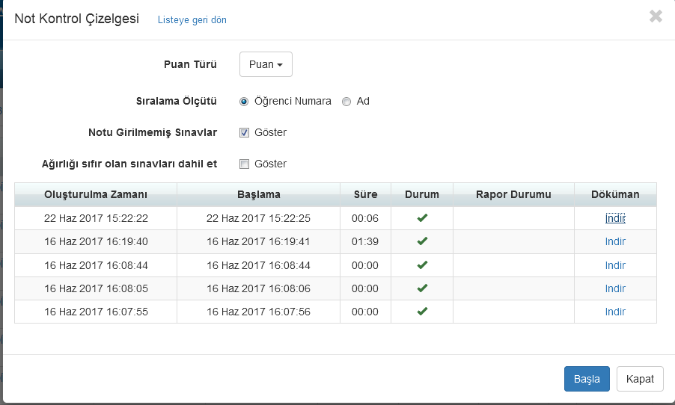

Aşağıdaki ekran görüntüsünde sistemde tanımlı olan Sınav İsimleri ve Türlerini görmektesiniz.
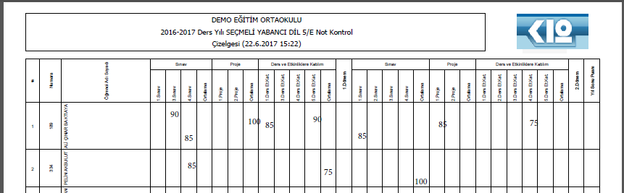

Ve sıralama öğrenci numarasına göre yapılmıştır.
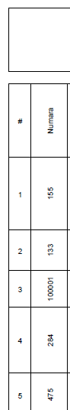

Almış olduğunuz Toplu Not Çizelgesinde Notu Girilmemiş Olan Sınavları Göster seçeneği işaretli olduğu için almış olduğumuz Toplu Not Çizelgesinde sınav notu girilmiş ve girilmemiş olan sınavları da görmektesiniz.
